Ingrid Soares Durães
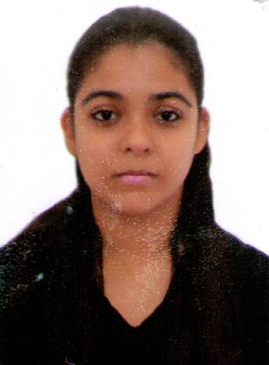
Rua Idália Rocha Cordeiro, nº 93 – Bairro Amarelo,
Cachoeiro de Itapemirim – ES
Fones: (28)99991-8553
Data de Nascimento: 25 / 06 / 1993
Idade: 23 anos
Estado Civil: Solteira
Email: ingridsoaresduraes@gmail.com

Formação Educacional

Ensino Médio Completo pela Escola Estadual de Ensino Fundamental e Médio “Professora Hosana Salles”, localizada no bairro Aeroporto, Cachoeiro de Itapemirim-ES. Concludente em 09 de dezembro de 2011.

Experiência Profissional

Empresa: Padaria O Pão Nosso ( Padaria Brezinski LTDA-EPP)
Telefone: (28) 3522-5050
Endereço: Rua Jerônimo Ribeiro, nº 69, Bairro Amarelo
Cargo: Balconista
Período: 29 de Março de 2012 a 24 de Outubro de 2012

Empresa: Perim Center (Osvaldo Perim Supermercados LTDA)
Telefone: (28) 2101-5000
Endereço: Av. Jones dos Santos Neves, Bairro Caiçara
Cargo: Embaladora
Período: 05 de Novembro de 2012 a 03 de Janeiro de 2013

Curso

Curso: Informática Básica ( Windows, Word, Excel, Power Point e Internet )
Instituição: Microlins Formação Profissional
Data: Junho a Dezembro de 2009
Carga Horária: 72 Horas

Estou à procura de novos desafios profissionais buscando uma efetivação no mercado, visando o desenvolvimento do trabalho e claro gerando resultados. Conseguir concretizar o crescimento para a empresa.

